Міністерство освіти і науки України
НАЦІОНАЛЬНИЙ УНІВЕРСИТЕТ «ЛЬВІВСЬКА ПОЛІТЕХНІКА»
Кафедра ЕОМ

Звіт
Лабораторна робота № 5
З дисципліни «Кросплатформні засоби програмування»
На тему: «ФАЙЛИ У JAVA»

Виконав: ст. гр. КІ-304
Пікалов О.Ю.
Перевірив:
доцент кафедри ЕОМ
Іванов Ю.С.

Львів 2025

Мета роботи.
Оволодіти навиками використання засобів мови Java для роботи з потоками і файлами.
Теоретичні відомості.
Бібліотека класів мови Java має більше 60 класів для роботи з потоками. Потаками у мові Java називаються об’єкти з якими можна здійснювати обмін даними. Цими об’єктами найчастіше є файли, проте ними можуть бути стандартні пристрої вводу/виводу, блоки пам’яті і мережеві підключення тощо. Класи по роботі з потоками об’єднані у кілька ієрархій, що призначені для роботи з різними видами даних, або забезпечувати додаткову корисну функціональність, наприклад, підтримку ZIP архівів. Класи, що спадкуються від абстрактних класів InputStream і OutputStream призначені для здійснення байтового обміну інформацією. Підтримка мовою Java одиниць Unicode, де кожна одиниця має кілька байт, зумовлює необхідність у іншій ієрархії класів,
що спадкується від абстрактних класів Reader і Writer. Ці класи дозволяють
виконувати операції читання/запису не байтних даних, а двобайтних одиниць Unicode. Принцип здійснення читання/запису даних нічим не відрізняється від такого принципу у інших мовах програмування. Все починається з створення потоку на запис або читання після чого викликаються методи, що здійснюють обмін інформацією. Після завершення обміну даними потоки необхідно закрити щоб звільнити ресурси.
Принципи роботи з файловими потоками
Для створення файлових потоків і роботи з ними у Java є 2 класи, що успадковані від InputStream і OutputStream це - FileInputStream і FileOutputStream. Як і їх суперкласи вони мають методи лише для байтового небуферизованого блокуючого читання/запису даних та керуванням потоками. На відміну від, наприклад, мови програмування С, де для виконання усіх можливих операцій з файлами необхідно мати один вказівник на FILE у мові Java реалізовано інший набагато складніший і гнучкіший підхід, який дозволяє формувати такі властивості потоку, які найкраще відповідають потребам рішення конкретної задачі. Так у Java розділено окремі функціональні
можливості потоків на різні класи. Компонуючи ці класи між собою і досягається необхідна кінцева функціональність потоку. Так одні класи, як FileInputStream, забезпечують елементарний доступ до файлів, інші, як PrintWriter, надають додаткової функціональності по високорівневій обробці даних, що пишуться у файл. Ще інші, наприклад, BufferedInputStream забезпечують буферизацію. Таким чином, наприклад, щоб отримати буферизований файловий потік для читання інформації у форматі примітивних типів (char, int, double,…) слід створити потік з одночасним сумісним використанням функціональності класів FileInputStream, 4 BufferedInputStream і DataInputStream. Для цього слід здійснити наступний виклик:
DataInputStream din = new DataInputStream( new BufferedInputStream( new FileInputStream)));
Класи типу BufferedInputStream, DataInputStream, PushbackInputStream (дозволяє читати з потоку дані і повертати їх назад у потік) успадковані від класу FilterInputStream. Вони виступають так званими фільтрами, що своїм комбінуванням забезпечують додаткову лише необхідну функціональність при
читанні даних з файлу. Аналогічний підхід застосовано і при реалізації класів для обробки текстових даних, що успадковані від Reader і Writer.

Завдання (варіант № 17).
1.Створити клас, що реалізує методи читання/запису у текстовому і двійковому
форматах результатів роботи класу, що розроблений у лабораторній роботі №4.
Написати програму для тестування коректності роботи розробленого класу.
2. Для розробленої програми згенерувати документацію.
3. Завантажити код на GitHub згідно методичних вказівок по роботі з GitHub.
4. Скласти звіт про виконану роботу з приведенням тексту програми, результату її виконання та фрагменту згенерованої документації та завантажити його у ВНС.
5. Дати відповідь на контрольні запитання.
Код
Файл Lab5PikalovKI304.java
package KI304PikalovLab5;

import java.io.*;
import java.util.*;
public class Lab5PikalovKI304 {
/**
* Точка входу в програму.
* Здійснює введення-виведення та обробку виняткових ситуацій.
*
* @param args аргументи командного рядка (не використовуються)
* @throws FileNotFoundException якщо не вдалося створити файл для запису
*/
public static void main(String[] args) throws FileNotFoundException {
Scanner in = new Scanner(System.in);
Equasion equ = new Equasion();
System.out.println("Enter file name:");
String baseName = in.nextLine();
String fname = baseName + ".txt";
String fnameBin = baseName + ".bin";
try {
try {
System.out.println("Enter x:");
equ.SetX(in.nextDouble());
double result = equ.Equa();
System.out.println("Result: " + result);
try (PrintWriter fout = new PrintWriter(new FileOutputStream(fname))) {
fout.println(result);
}
try (DataOutputStream f = new DataOutputStream(new FileOutputStream(fnameBin))) {
f.writeDouble(result);
}
System.out.println("Result saved to file: " + fname + " and " + fnameBin);
} catch (InputMismatchException ee) {
System.out.print("Invalid input");
}
equ.readResBin(fnameBin);
equ.readResTxt(fname);
in.close();
} catch (FileNotFoundException ex) {
System.out.println("File error not found ");
}catch (IOException ex) {
System.out.println("File error IO ");
}
}
}

Файл Equation.java
package KI304PikalovLab5;

import java.io.*;
import java.util.*;
/**
* Клас {@code Equasion} реалізує метод обчислення математичного виразу:
* <pre>
* y = (x - 4) / sin(3x - 1)
* </pre>
* <p>
* Клас дозволяє встановлювати значення аргументу {@code x} та обчислювати результат {@code y}.
* </p>
*
* @author
* Pikalov Oleksandr, KI-304
* @version 1.0
*/
public class Equasion {
protected double x;
protected double y;
public void SetX(double x) {
this.x = x;
}
public double Equa() {
y = (x - 4) / Math.sin((3 * x) - 1);
return y;
}
public void readResBin(String fName) throws FileNotFoundException, IOException
{
DataInputStream f = new DataInputStream(new FileInputStream(fName));
System.out.println("Binary read: " + f.readDouble());
f.close();
}
public void readResTxt(String fName)
{
try{
Locale.setDefault(Locale.US);
Scanner s = new Scanner(new File(fName));
System.out.println("Text read: " + s.nextDouble());
s.close();
}
catch (FileNotFoundException ex){
System.out.println("File error txt read: ");
}
}
}
Результат роботи програми
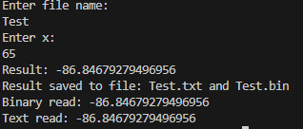
Фрагмент згенерованої документації
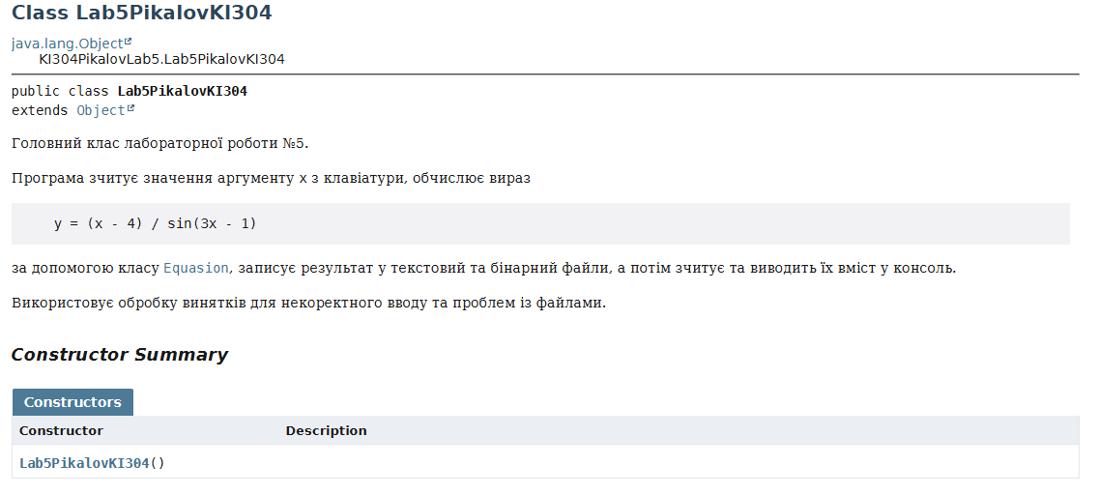
Висновки
Я оволодів навиками використання засобів мови Java для роботи з потоками і файлами.

